**5. Chromatography Data System**

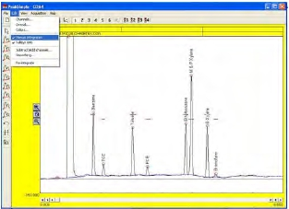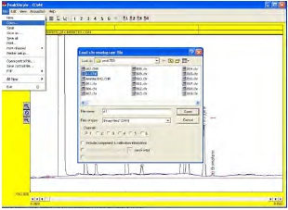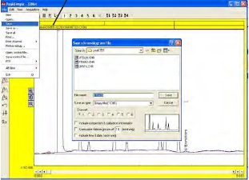

**Pull Down Menus**

All PeakSimple for Windows features

may be accessed from pull-down menus.

When you click on a menu bar item, a pull-

down group menu will open to permit

navigation to specific group features.

FILE Pull-Down Menu

NEW

The FILE-NEW feature will clear all

active channels in the**Main** timebase

without starting a new chromatographic

run.

**OPEN**

To open a previously saved chromato-

gram file, select**FILE-OPEN**. A**LOAD**

**CHROMATOGRAM FILE** screen will appear

which will allow you to select any file from

any directory (folder) on your system.

Choose the channel (1-6) in which you wish

to display your saved chromatogram and

then click**OPEN**.

Filename

SAVE

The FILE-SAVE feature saves the

displayed chromatograms on all active

channels. The name given to the file(s) is

the same name that is displayed in the Data

Boxes below the menu bar and will be given

the default.CHR extension. This file name

can be edited by the user by changing

information in the EDIT-CHANNELS-

POSTRUN pull-down menu. See the EDIT

section for more information.

139

**SAVE AS**

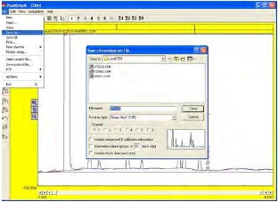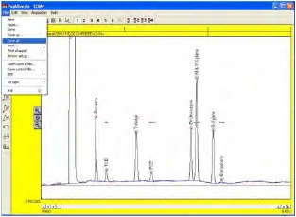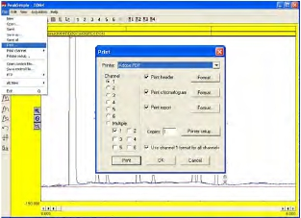

To save a newly created chromato-

gram file, select**FILE-SAVE AS**. A**SAVE**

**CHROMTOGRAM FILE** screen will appear

which will allow you to safe the file in any

directory (folder) on your system. Type a

name into the**File** Name box and choose

which channel (1-6) you wish to save and

then click**SAVE**. The file will be saved as a

**binary file** by default, with a**.CHR** exten-

sion. You may also select to save the file in

**ASCII** format with a**.ASC** extension.FILE-

SAVE feature saves the displayed chro-

matogram.

**SAVE-ALL**

The**FILE-SAVE-ALL** feature will

automatically save your chromatogram as

a**.CHR** file; your temperature program as a

**.TEM** file; your component table as a**.CPT**

file; your event table as a**.EVT** file and

then saves them all under a control file

(**.CON** file).**DEFAULT.CON** will be used if

no other name for the control file is

specified using the**SAVE-CONTROL FILE**

feature. All print information is also saved

when you save a**control file**.

**PRINT**

Numerous fields are available for

print information. When you access the

**FILE-PRINT** pull-down menu you will notice

that any combination of one to six channels

can be printed out on a single sheet of

paper simply by marking the circle next to

the channel number. Print information

concerning the**header**,**chromatogram**, and

**report** can easily be edited.

140

**PRINT - Channel 1**

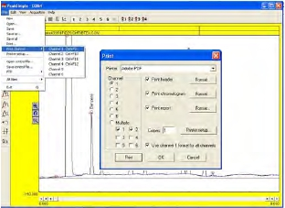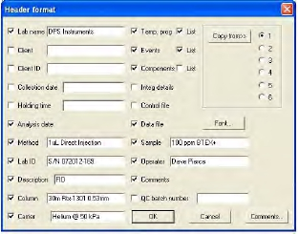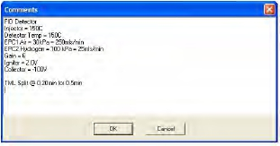

When you access the**FILE-PRINT** pull-

down menu you will notice that you can

select to print any combination of**multiple**

channels by clicking on the circle next to

the word**multiple**. You may also choose to

print individual channels by clicking on the

circle next to the desired channel.**Click on**

**Channel 1** to edit the**Channel 1** information

in the**Print Header**,**Print Chromatogram**

**and Print Report Format** fields. Rather than

enter unique information for all four

channels, you may wish to check the**Use**

**channel 1 format for all channels** box.

**PRINT HEADER FORMAT**

Clicking on the**Print Header FORMAT**

button will allow you to customize the

appearance of your printed chromatogram

header. Input your**Laboratory name**,

**Analysis method**,**Sample type**,**Column**,

**etc.** and check the box next to each field.

**Analysis date** prints the date in your PC‘s

BIOS.

Print out**Temperature Programs**,

**Events and Components** file names by

checking their boxes; or click on**List** to

print the complete Temperature Program,

Event Table of Component List.**Copy from**:

selects which channel will provide the**List**

information.

Check the**Comments** box and click on

**Comments**...  to enter customized informa-

tion about your analysis. You can change

the**Font**, style and size of your printed text

by clicking on the**Font** box. Select a size

that will provide readable text while still

leaving room for your chromatogram and

report. Then you access the**FILE-PRINT**

pull-down menu FILE**-SAVE-ALL**

141

**PRINT CHROMATOGRAM FORMAT**

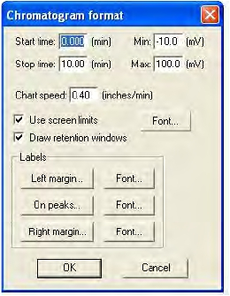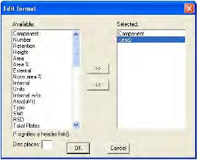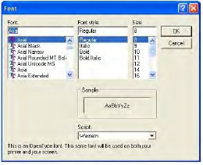

You can also edit the chromatogram print parameters when you access the**FILE-PRINT** pull-

down menu. Check the**Print Chromatogram** box and select**Format**. The**Chromatogram Format**

screen allows editing of the chromatogram**Start**

**time** and**Stop time** and the**Min** and**Max** millivolt

levels.

The**Chart speed** setting will determine the

size of the chromatogram section of your printout.

A setting of**1.0 inches/minute** for a 5 minute

chromatogram will produce a**5 inch** chromatogram

print. You may need to experiment with the settings

to fit your**header**,**chromatogram and report** infor-

mation all on one printed page. When the**Use**

**screen limits** box is checked only the displayed

section of a chromatogram will be printed. The

**Draw retention windows** box allows for retention

windows to be printed as well.

The**Labels** section of the screen lets you

select what useful information will be printed along

the borders of the chromatogram, and above the

peaks. Clicking of**On Peaks**, for example, will bring

up the**Edit format** screen which will allow you to

select from a list of measurements which will

automatically be calculated and printed on the peak

of your chromatogram.

To choose**Component**, for example, click on

**Component** from the left column and then click on

the right arrows (>>).**Component** will now appear in

the**selected** column on the right. Click**OK** to close

the window.

You can change the**Font**, style and size of

your printed text by clicking on the**Font** box. Select

a size that will provide readable text while still

leaving room for your chromatogram and report.

142

**PRINT REPORT FORMAT**

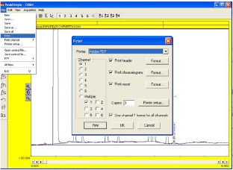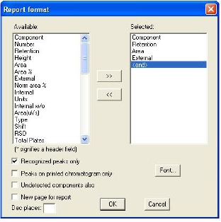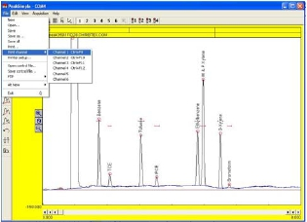

A report may be printed along with

your chromatogram to summarize compo-

nent retention time, area counts or other

data. Clicking on the**View** pull-down menu

and selecting**Results** will show a preview

of your report.

Click on the**Print Report** box and

select**Format**. The**Report Format** screen

will appear which will allow you to select

from a list of measurements which will

automatically be calculated and printed on

the bottom of your chromatogram. To

choose**AREA**, for example, click on**AREA**

from the left column and then click on the

right arrows (>>).**AREA** will now appear in

the**Selected** column on the right.

Clicking on the box next to

**Recognized peaks only** will place a check

mark in the box and only those peaks which

integrate properly within named retention

windows will be printed in the report.

Checking the**Peaks on printed**

**chromatogram only** box will allow the

report to show only those peaks defined by

the**Chromatogram format- Start time and**

**Stop time**. This feature allows you to set

up your report to ignore all peaks that

appear outside your window of interest.

Checking the**Undetected components**

**also** box will report information about all

named peaks even if no peak is present in

the retention window. Checking**New page**

**for report** will print all report information

on a separate page. Click**OK** to close the

**Report format** window. You may print out

as many Chromatogram**Copies** as you

need by entering a number in the**Copies**

box and selecting**Print.**

**PRINT CHANNEL**

After all**Print** parameters have been

set up, the easiest way to print out a

chromatogram is to use the**File-Print**

**Channel** quick keys. Hold down the**Ctrl**

(control) key and then press**F9** (function

#9) to instantly print the**Channel 1** chro-

matogram. Press**Ctrl F10** to print**Channel**

**2**,**Ctrl F11** for**Channel 3** or**Ctrl F12** for

**Channel 4**. Of course you may also select

these commands from the pull-down menu.

143

**PRINTER SETUP**

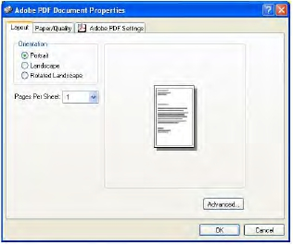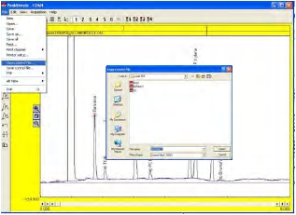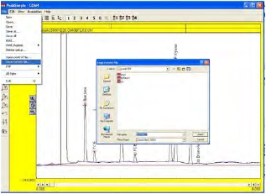

Selecting**Printer setup** from the**FILE**

pull-down menu will allow you to enter the

Printer Properties screen for your specific

printer. This screen is similar to Windows

Printer Properties screen that is acces-

sible from the Windows Control Panel.

Typically, using your printer default

settings with**portrait** orientation will

produce a visually appealing printout.

**OPEN CONTROL FILE**

PeakSimple for Windows uses

**Control Files**, identified with the .CON

extension, to save the operating settings

of specific methods. To load a**Control**

**File**, drop down the**FILE** menu and select

**OPEN CONTROL FILE**. A window will open

which will allow you to use standard

Windows navigation tools to select from a

list of**.CON** files, located on the**Drive** or

**Directory** of your choice. Click on the

desired**File Name** and then click**OK**.

**SAVE CONTROL FILE**

Once you have set up all of the user-

definable parameters within PeakSimple

for Windows that meet the requirements

of your system and/or you specific

analytic method, it is wise to save these

settings for future use. PeakSimple uses

**control files**, identified with a**.CON**

extension, to save the operating settings

of specific methods, this includes the

event table, temperature program, compo-

nent table, print information, calibration

table, etc.

A**control file** is like a photocopy of

your operating settings that you can

reload for use at any time. When using

**control files**, you only need to set analysis

parameters once and then save them

using a descriptive filename, followed by

the**.CON** extension, (for example,

**BTEX.CON**). To save the**control file**, drop down the**File** menu and select**Save Control File**. Enter

the name for your file in the**File name** box and click**OK**. If you want these current settings to be

loaded by default each time you start PeakSimple, name the control file**Default.con**.

144

**ALT NEW**

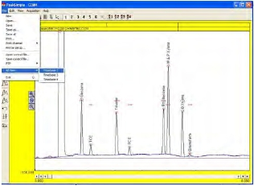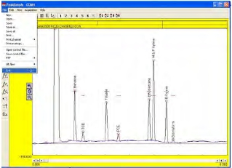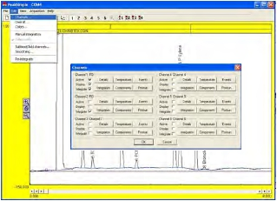

The**FILE-ALT NEW** feature will clear

the display of all active channels in the

**Alt**ernate timebase without starting a new

chromatographic run.

**EXIT**

Exits PeakSimple for Windows. Click

**Yes** to save any changes made to your

**control file** parameters.

EDIT Pull-Down Menu

The**EDIT** pull-down menu allows you

to modify most of the operating param-

eters for your specific application. Select-

ing**EDIT-CHANNELS** will bring up a

screen which will enable you to select

which of the six channels are**active**,

**displayed and integrated**. Each channels‘

operating parameters such as**Details**,

**Temperature**,**Events**,**Integration**,**Compo-**

**nents and Postrun** information can be

easily modified.

145

**CHANNELS DETAILS**

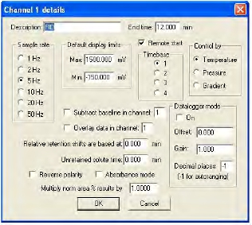

Clicking on the**Details** box for

**Channel 1** will bring up a screen where you

can enter a**Description** of your analysis.

**End time** displays the length of the chro-

matographic run in minutes. By default,

the**End Time** is determined by the length

of the temperature program but you may

modify this field to end the chromato-

graphic run at any time.

The**Sample Rate** should be set to a

rate sufficient to ensure that 20 data

samples are collected from each peak. For

example: a**Sample Rate** of 1 Hz will allow

the collection of 20 data points from a

peak 20 seconds wide from base to base.

And a**Sample Rate** of 10 Hz will allow the

collection of 20 data points from a peak 2 seconds wide from base to base. The analog to digital

converter is limited in its ability to sample high rates when many channels are active. The limits

are: 50 Hz with one channel active, 10 Hz with two channels active and 5 Hz with three or four

channels active.

The**Default Display Limits** can be adjusted to view data above and below the 0 mV baseline.

A minus (-) setting for**minimum** will display negative going peaks. The ratio of**min./max.** display

limits are maintained when you click on the Display minus and plus buttons in the main data

acquisition screen.

The**Remote Start** feature allows the user to start a chromatographic run using an external

signal such as a autosampler. Check the box to enable**Remote Start**.

**Unretained Solute Time**

If resolution has been selected to be printed in the chromatogram report, then a**Unretained**

**Solute Time** value needs to be entered to ensure correct resolution calculations. Enter the number

of minutes an**Unretained Solute** takes to pass through the column. This value is used in the

determination of the peak resolution statistics.

**Timebase**

The**Timebase** selection assigns the channel to a trigger group. The software can trigger

four separate chromatographs, however we only use Timebase 1. Any**Channel** with the Timebase

trigger group selected will start running when the SPACEBAR is pressed and end when the END

key is pressed.

**Temperature, Pressure, Gradient, Absorbance**

The Temperature button is used for GC analysis, the other buttons are used for HPLC

analyses.

**Datalogger**

The datalogger button will display just the mV signal in the chromatogram section. This is

used to monitor the change in detector signal when no column is present, such as a Total Hydro-

carbon analysis, where the sample bleeds directly into the detector.

146

**Subtract Baseline in Channel “X”**

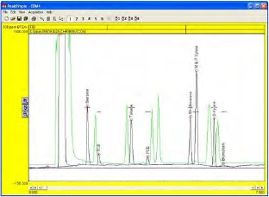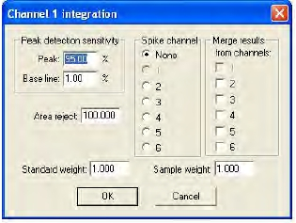

Checking**Channel 1‘s** box for**Subtract Baseline in Channel “X”**, where**“X”** is 1,2,3,4,5 or 6,

will cause the chromatogram in**Channel 1** to subtract the baseline stored in**Channel “X”**, while

running in real-time. Load the baseline to be subtracted into an inactive channel to ensure that the

data is not deleted by the start of a new run on that channel. (Uncheck the**active** box, see**Edit-**

**Channels**). Baseline subtraction can also be performed using PeakSimple‘s**Edit-Subtract/Add**

**Channels** feature, however, this is not a real-time function, but a post-run function, done at the

end of the chromatographic run.

**Overlay Data in Channel “X”**

Checking**Channel 1‘s** box for**Overlay**

**Data in Channel “X”**, where**“X”** is

1,2,3,4,5 or 6, will overlay the data stored

on**Channel “X”** onto**Channel 1** using

contrasting colors. The channel selected

for overlay can be either an active or

inactive channel. When the overlay channel

is active then the overlay will be seen in

real-time.

**Relative Retention Shifts Are Based At “X” Minutes**

Enter into this box the time, in minutes, that the sample is actually injected onto the column.

This is done to ensure the relative retention times are correctly calculated. See the**EDIT-CHAN-**

**NEL-COMPONENTS** section of this manual for more details.

**CHANNELS-INTEGRATION**

PeakSimple for Windows allows you

to define specific integration parameters

necessary for the proper analysis of your

sample data, such as peak and baseline

sensitivity and area reject. Any of the

**Integration** parameters described next

may be modified either before or after

data collection. Pressing the**ENTER** key

will update the report and the results of

the chromatogram currently being dis-

played.

147

**Peak Detection Sensitivity**

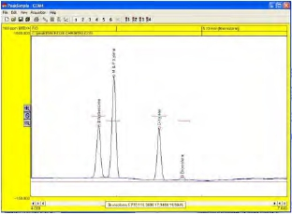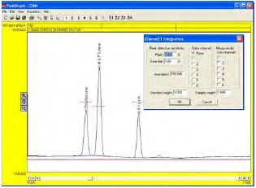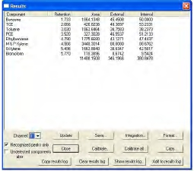

The**Peak** sensitivity setting determines how PeakSimple detects the beginning and end of a

peak. A high**Peak** number requires only a small slope change to initiate the start or end of the

peak. A low**Peak** number requires a very large slope change to initiate the start or the end of the

peak. We typically set the value to 95.

The**Baseline** sensitivity setting determines how PeakSimple attaches the baseline to the

data line. The larger the**Baseline** number; the more likely PeakSimple will draw the baseline to a

valley between two peaks. The smaller the**Baseline** number; the more likely PeakSimple will drop

a vertical line from a valley to a horizontally constructed baseline below the peak. We typically set

the value to 1.

**Area Reject**

If a chromatogram contains peaks whose area counts fall below the threshold defined by the

**Area Reject** for that channel, the peak will be ignored and no integration will occur. If the peak

area is of interest, you can lower the**Area Reject** value until the peak in question is integrated.

Integrated peaks are marked with a circle at the top of the peak. In the example below Bromoform

has an area of 118, if the Area Reject is increased to 150, bromoform is no longer integrated.

**Standard Weight**

PeakSimple for Windows determines the

internal or external standard results by the ratio of

the STANDARD divided by the SAMPLE. The**Stan-**

**dard Weight** setting maybe changed to adjust the

channel‘s quantification, affecting internal or exter-

nal peak results by the factor entered. For instance:

A setting of 2.000 will double the weight of the

standard thereby doubling the internal or external

standard results.

148

**Sample Weight**

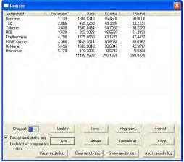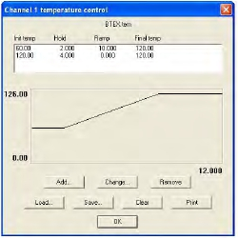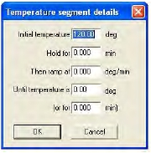

The**Sample Weight** setting may also be

changed to adjust the channel‘s quantification,

affecting internal or external peak results by the

factor entered. For instance: A setting of 2.000 will

double the weight of the sample thereby halving the

internal or external standard results.

**Spike Channel**

Another feature of PeakSimple for Windows

allows you to display the results of a matrix**Spike Channel** subtraction.

**EDIT-CHANNELS-TEMPERATURE**

PeakSimple for Windows features temperature-

programming of the GC‘s column oven(s). Access the

**Edit-Channel 1 Temperature screen** to specify the

temperature parameters to be used during the

analytical run. The temperature program is capable of

executing an unlimited number of temperature ramp

and hold periods during the analysis as well as

maintaining a single temperature throughout the run

for isothermal operation.

**Temperature Segment Details**

**Add** Button

Click on the**Add** button from a blank**channel 1 temperature**

**control** window to create a new temperature program for column

oven #1. Type the required data in the following fields;**Initial**

**temperature**, the**Hold** period in minutes, the**Ramp** rate in °C /

min and the final**Temperature**, or the duration of the Ramp.

The length of the run is automatically calculated by Peak-

Simple based on the information provided in these fields, and is

also displayed in the**EDIT-Channel-Details End Time** field. Addi-

tional ramp segments may be added by clicking**Add** button again.

In isothermal operation, the**Initial** and the final temperature

are the same, so a**Ramp** rate of 0.000 is entered. The**Hold**

period determines the length of the analytical run.

149

**Change** Button

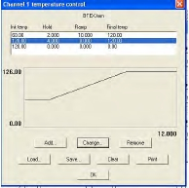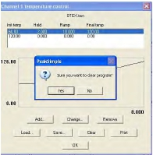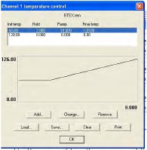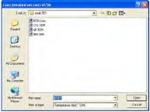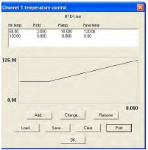

Click on an existing temperature program segment to

select it. Click on the**Change** button to change the parameters

of the segment.

**Remove** Button

Click on the**Remove** button to remove the segment from the

current program.

**Load** Button

Click on the**Load** button to load an existing temperature

control file, or to update an existing one. Remember to use the

**.TEM** extension when naming the temperature control file. The

saved file name appears at the top of the temperature control

window indicating the file in use.

**Clear** Button

Clicking on the**Clear** button deletes all temperature data from

the temperature control window. The temperature program name is

also removed.

**Print** Button

Clicking on the**Print** button sends the file data and

temperature program profile to the printer.

150

**CHANNELS-COMPONENTS**

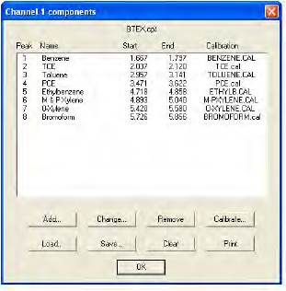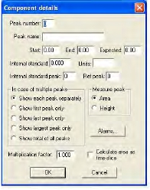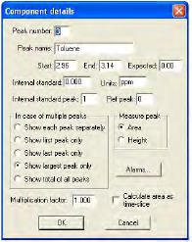

PeakSimple for Windows can identify

and quantify sample components through

the use of a component table. The compo-

nent table enables PeakSimple to recognize

each peak by its retention time and com-

pare the area counts against the calibration

curve to produce actual concentration data.

The user can edit the component table for

each channel by accessing the**Edit-Channel-**

**Components** screen.

When a component table is loaded,

the table will show each component by its

peak number, peak name, the start time for

the retention window, the stop time for the

retention window, and the associated

calibration file name. Different component

tables may be used for each active channel

and any component table can be saved as a

component file for future use. Component

files are designated with a**.CPT** extension. The component

filename appears at the top of the**Components** screen.

**COMPONENT DETAILS**

Select**Add** to add a new component to a blank or existing

component table. The Component Details screen will open

allowing the user to input specific peak parameters. As a

minimum, enter the**Peak Number**,**Peak Name**,**Start** time and

**End** time. Other optional parameters are the**Expected** peak

time, the concentration**Units** to be reported, any**Internal**

**Standard** or**Reference** peak information, peaks measured by

**Area** or**Height**, handling of**Multiple Peaks**, the**Multiplication**

**Factor** and**Alarm** parameters.

**Peak Number, Peak Name, Start and End**

A blank**Component Details** screen is opened by selecting

the**Add** button. Enter a unique**Peak Number** for each compo-

nent, typically starting with 1 and incrementing for each

additional peak. Then enter a unique**Peak Name** for each

component.**Start** and**End** define the beginning and ending of

the retention windows, which are used to identify the peak.

The width of the retention window should be set wide enough

so that small fluctuations in the peak‘s retention window will

still allow for proper integration.

151

**Internal Standard and Units**

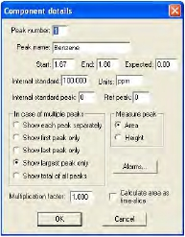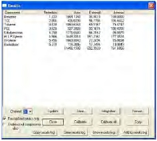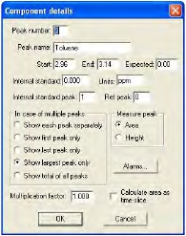

**Internal Standard** calculations are used to correct for

injection size variations, or to compensate for changes in

detector sensitivity. An internal standard peak is added to the

sample prior to injection at a know concentration. The internal

standard peak is calculated just like any other peak using a

calibration curve, typically a single point calibration. The known

concentration of the internal standard peak is entered into the

**Internal Standard** dialog box of the**Component Details** screen.

In the example shown below, Benzene has been chosen as the

internal standard peak. The known concentration of Benzene is

entered as**100**, and**ppm** is entered in the**Units** dialog box.

When a chromatogram is integrated and a report is produced,

the external calculation yields a result which is the**peak area x**

**calibration factor** (slope of the calibration curve)**= external**

**standard result.**

The**internal standard** calculation yields a result which is

the**external result times the ratio of the know concentration of**

**the internal standard peak divided by the external result for**

**the internal standard peak.** As shown in the example to the

right, note that while the external result for Benzene yields

exactly 100 (the known concentration) as a result of the

calculation**90.90 x 100/90.90**. In the same way, the internal

result for every analyte peak which is referenced to Benzene is

calculated as**external result x 100/90.90 = internal standard**

**result.**

**Internal Standard Peak**

Peaksimple allows any peak to be referenced to any other

peak for internal standard calculations. Typically all analyte

peaks will be referenced against a single**Internal Standard**

**Peak.** In this example Toluene is referenced to Benzene (Peak

#1) by entering 1 in the**Component Details** screen dialog box

labeled**Internal Standard Peak**. Notice that the**Results** screen

(**View Results**), will reflect the new value for all peaks‘ internal

results.

152

A**Reference Peak** is used to shift the retention windows of other peaks. In the example

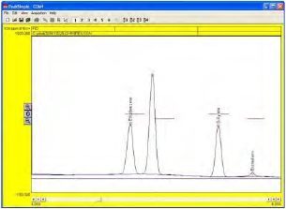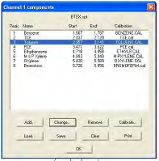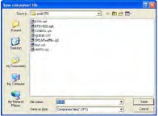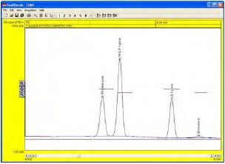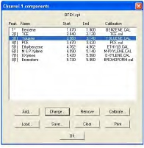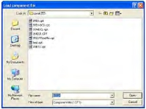

below, M&P-Xylenes eluted prior to their retention window and were not integrated. By entering a

value of**5** in the**Reference Peak** box, M&P-Xylenes retention windows are referenced to

ethylbenzene, (peak #5). M&P-Xylenes retention window is then shifted by a percentage equiva-

lent to chlorobenzene‘s distance from the middle of its retention window. This shift in the

ethylbenzene retention window allows M&P-Xylenes to be integrated.

**Change** Button

Click on an existing component to select it. Click on the

**Change** button to change the parameters of the component.

**Remove** Button

Click on the**Remove** button to

remove the component from the

component table.

**Load** Button

Click on the**Load** button to load an existing component

file, designated with the**.CPT** file extension.

**Save** Button

Click on the**Save** button to save a new component file, or to

update an existing one. Remember to always use the**.CPT** extension

when naming the component file. The saved file name appears at the

top of the components window indicating the file in use.

153

**Clear** Button

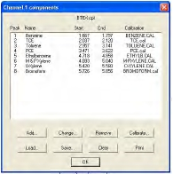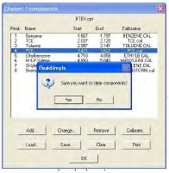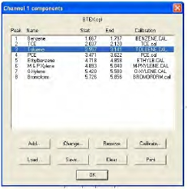

Clicking on the**Clear** button deletes all component data

from the component window. The component file name is also

removed.

**Print** Button

Clicking on the**Print** button sends the file data and the compo-

nent table information to the printer.

**Calibrate** Button

After creating a component table, each component in the table will need to be calibrated.

This allows PeakSimple for Windows to not only identify each analyte peak, but also to quantify

each use peak using a calibration curve. The calibration curve is calculated from user-generated

results obtained at several different concentrations that span the expected range to be encoun-

tered in actual samples

Inject a standard containing known concentration of the component you wish to calibrate.

Use a concentration higher than what you would expect to encounter in your analyses. Another

few samples should be run at lower levels, using precise dilutions of your standard. Make note of

the area or peak height at each concentration or use the shortcut method described in the next

section.

**Calibration Window**

In the**Edit–Channels–Components** screen, high-

light the component to be calibrated and select**Cali-**

**brate**. If this is the first time calibrating a component,

an error message will appear which says “**Not enough**

**data points**”. This is simply a warning to inform you

that PeakSimple currently does not have enough data

points for the calibration method in use. Once enough

data is entered for the calibration curve, this message

will no longer appear. Click**OK** to bypass the error

message and continue to the calibration window.

The**Calibration** will open and allow you to enter

154

the raw data that you previously obtained. In the

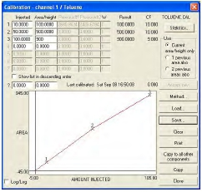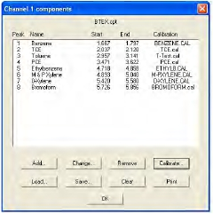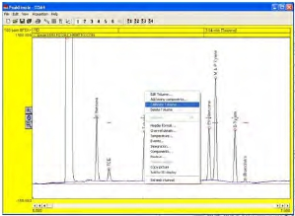

example shown, data is entered into the table in the

upper left corner of the calibration screen, beginning

with the lowest concentration and ending with the

highest concentration. If you wish to enter the data is

descending order, check the**Show list in descending**

**order** box. When entering data into the table, first

enter the concentration injected, then the area count or

peak height obtained.

As data is entered for each concentration, a data

point will be added to the calibration curve displayed in

the lower screen of the window. You may use as many

as seven concentration levels for your calibration

curve. In the fictitious example on the right, a Toluene

standard was injected in concentrations of 10 ppm, 50

ppm, and 100 ppm. The area counts from the FID

detector were 100, 500 and 900, respectively. Notice

the three corresponding data points on the newly

created calibration curve.

When calibration for each component has been

completed, click on the**Save** button to save and name

the component‘s calibration file. Then click on the

**Close** button to close the calibration window. In our

example, a unique file named**T-Test.cal** was created.

The**T-Test.cal** file name will now appear in the**Compo-**

**nents** window next to Toluene.

**WARNING:**

**Do not use the same calibration curve file name**

**for two different channels or detectors since each detector requires its own calibration curve (ie**

**BenzFID.cal; BenzPID.cal; etc.)**

Calibration is required for each component you expect to be present in your sample, and for

each detector you will be using in your analysis. Once calibration curves have been completed, and

calibration files saved, every component in the component table should show an associated

calibration file. PeakSimple will now be able

to quantify each component when actual

samples are injected.

**Calibration Screen Shortcuts**

As an added convenience, PeakSimple

for Windows offers shortcuts to commonly

used screens. These shortcuts may be

accessed by pointing to the peak on the

desired channel and**clicking once on the right**

**mouse button.** The following pages describe

the shortcuts available to set up calibration

tables and calibrate components.

155

After a know standard has been run and

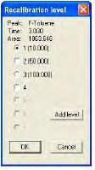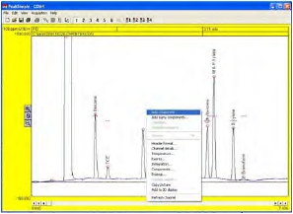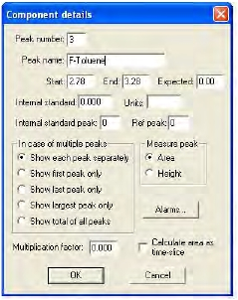

peaks have been identified, a new component

table may be constructed by simply position-

ing the mouse pointer over a peak clicking

once on the right mouse button, (“right-

clicking”). The shortcut menu will appear.

Select**Add component** from the menu. A

retention window will be drawn horizontally

across the peak.

Right-click again over the peak and select**Edit**

**component**. The**Component details** screen will open

allowing the peak to be named and numbered. The

example below shows Toluene as peak #3 The compo-

nent has been named F-Toluene to avoid confusion with

a toluene peak from another detector such as a PID.

**Note: It is important that you choose the compo-**

**nent name carefully since the calibration file name is**

**derived from the component name. The F-Toluene**

**calibration file would be named F-Toluene.cal.**

Right-click over the peak again and select**Calibrate**. If no calibration curve

exists for the peak, a window will open asking if you would like to use a calibration

file. PeakSimple offers a template calibration file aptly named TEMPLATE.CAL. Click

**yes** to use the default TEMPLATE calibration file or select your own by clicking

**Browse.** This example uses the template calibration file. Another window will open

asking you to select the**Recalibration Level**. Select**100** for 100 ppm standards,**50**

for 50 ppm, etc.

156

Click**OK** to accept the**Recalibration level**. The

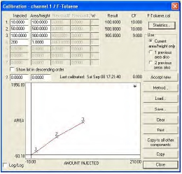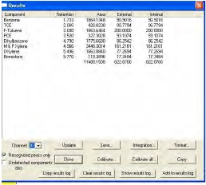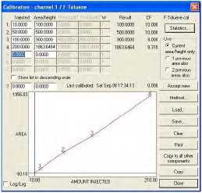

calibration screen will open and a flashing asterisk

(*) will appear along the existing calibration curve

depicting the new data point. Notice that the calibra-

tion curve has been named**F-Toluene.CAL**. If the

new calibration data point is acceptable, click

**Accept New** to update the calibration curve data.

In the example to the right the**F-Toluene.CAL**

calibration table reflects the new area count of

**1862** at the new concentration level of**200** ppm. At

this point, if the new calibration curve data is

deemed to be acceptable, click on**Close** to automati-

cally save the new calibration file, and close the

**Calibration** window.

**Calibrate All**

PeakSimple offers a timesaving feature for

**recalibrating all peaks** with just one mouse click.

After a calibration curve has been created for each

component, click on**View-Results** to bring up the

result window. Select**Calibrate All** and choose an

appropriate**Recalibration Level**, then click**OK**.

PeakSimple will automatically recalibrate all compo-

nents at the selected level and save each

component‘s updated calibration file.

**Calibration – Use and Statistics Radial Buttons**

To improve the calibration accuracy, chro-

matographers may prefer to average the areas 1, 2

or 3 replicate injections. The**Use** radio button

allows the user to select how many injections are

used in the calculation of calibration factors (CF).

Calibration factors are used to construct the calibra-

tion curve using the formula: CF = area count

divided by the amount injected. The example to the

right shows the calibration data at the 200 ppm

concentration level, with the**Use** button set to the

default setting of**Current Area / Height Only**. This

setting uses only the latest calibration data to

calculate the calibration factor for the #4 data point.

(CF = 1863 / 200 = 9.318)

157

If you have injected multiple samples of the same standard, they can be averaged by setting

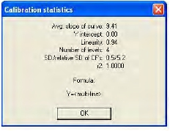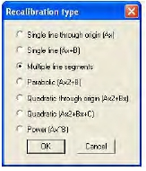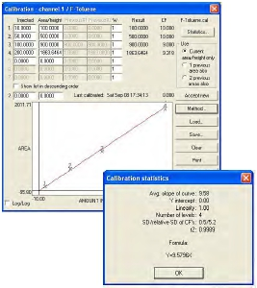

the calibration to use**Previous Areas Also**.

Setting**Use** to**2 Previous Areas Also** will average the last three areas to derive the calibra-

tion factor.

The**Calibration Statistics** screen shows calibration

curve details such as the**Average Slope of the Curve**,

the**Y Intercept**, the**Linearity** of the curve, the**Number**

**of (calibration) Levels**, the**Standard Deviation and**

**Relative Standard Derivation of Calibration Factors**, the

**R2** and the**Formula** used which is based on the**Method**

selected.

**Calibration Window – Methods**

The**Method** button opens the**Recalibrate Type** window which

allows the selection of one of six formulas used to draw the calibra-

tion curve. The algorithms are described below and corresponding

calibration statistics are shown.

In the following:

X is the sum of the external measures over the

calibration levels

Y is the sum of the corresponding areas at those

calibration levels

n is the number of active calibration levels

Several other sums are used, for instance:

X2 is the sum of the squares of the external

measures

Y4 is the sum of the (area to the 4th power)

XY is the sum of the (external measure *area)

X2Y is the sum of (external measure squared *

area)

Y/X is the sum of the (area / external measure)

etc.

**Single line through origin:**

The resulting calibration curve is defined as

y=Ax

where: x is external measure

y is area

A=(Y/X)/n

158

**Single line:**

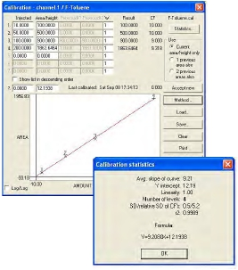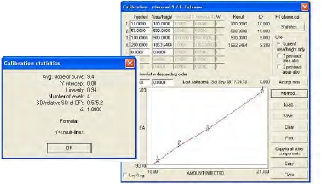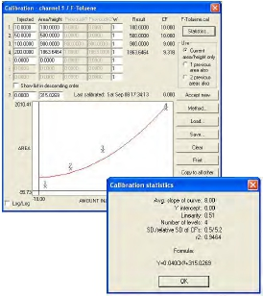

The resulting calibration curve is defined as

Y=Ax+B

where: x is external measure

y is area

A=((XY*n) – (X*Y) ) / D

B=((X*Y2) – (XY*X)) / D

D=((X2*n) – (X*X))

Notes:

This is a least square fit algorithm over the

calibration levels. A point at (0,0) is also assumed

(by incrementing n) unless there is already a value

at x=0, or if [Statistics]R2IncludeZero is set to = in

the PEAKWIN.INI file. There must be at least 2 calibration levels.

EPA rules allow the use of Single Line Fit provided that the standard

deviation of calibration factors is <20%.

**Multiple line segments:**

There is no resulting formula

here, just interpolation between

the levels and the origin. There

must be at least one calibration

level.

**Parabolic:**

The resulting calibration curve is defined as

Y=Ax2+B

where: x is external measure

y is area

A=((X2Y*n) - (Y*X2))/D

B=((Y*X4) - (X2Y*X2))/D

D=((X4*n) - (X2*X2))

Notes:

This is a least squares fit algorithm over the

calibration levels. A point at (0,0) is also assumed

(by incrementing n) unless there is already a

value at x=0, or if [Statistics] R2includeZero is

159

set to 0 in the PEAKWIN.INI file. There must be at

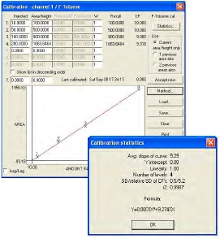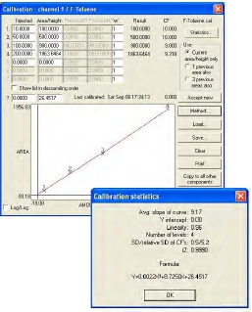

least 2 calibration levels (3 if the origin is not

assumed).

**Quadratic through origin:**

The resulting calibration curve is defined as

Y=Ax2+Bx

where: x is external measure

y is area

A=((XY*X3)-(X2Y*X3))/D

B=((XY*X4)-(X2Y*X3))/D

D=(X3*X3)-(X4*X2))

Notes:

This is a least squares fit algorithm over the

calibration levels. There must be at least 2 calibration levels.

**Quadratic:**

The resulting calibration curve is defined as

Y=Ax2+Bx+C

where: x is external measure

y is area

A=((XY*X-Y*X2)*(X2*X2-X*X3)-(X2Y*X2-XY*X3)*(X*X-X2*n))/D

B=((XY*X2-Y*X3)*(X2*X3-X*X4)-(X2Y*X3-XY*X4)*(X2*X2-X*X3))/E

C=((XY*X2-Y*X3)*(X3*X3-X2*X4)-(X2Y*X3-X*X4)*(X2*X2-X*X3))/F

D=((X3*X-X2*X2)*(X2*X2-X*X3)-(X4*X2-X3*X3)*(X*X-X2*n))

E=((X2*X2-X*X3)*(X2*X3-X*X4)-(X3*X3-X2*X4)*(X*X2-X3*n))

F=((X*X2-X3*n)*(X3*X3-X2*X4)-(X2*X3-X*X4)*(X2*X2-X*X3))

Notes:

This is a least squares fit algorithm over the

calibration levels. A point at (0,0) is also assumed

(by incrementing n) unless there is already a value

at x=0, or if [Statistics] R2includeZero is set to 0 in

the PEAKWIN.INI file. There must be at least 2

calibration levels (3 if the origin is not assumed).

160

**Accept New**

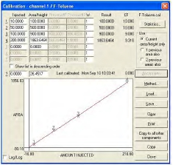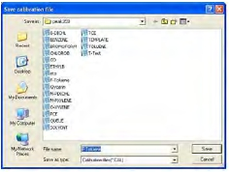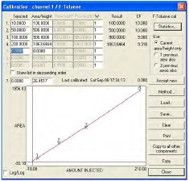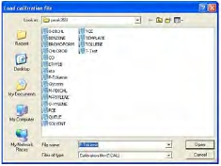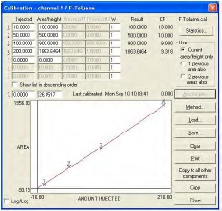

If the calibration data is acceptable, click**Accept**

**New** to update the calibration curve data.

C**lose** Button

Automatically saves the new calibration file and closes the

Calibration window.

**Load**

Click on the**Load** button to load an existing calibra-

tion file, designated with the**.CAL** file extension.

**Save**

Click on the**Save** button to save a new calibration file, or

to update an existing one. Remember to always use the**.CAL**

extension when naming the calibration file. The saved file name

appears at the top of the calibration window indicating the file in

use.

**Clear**

Clicking on the**Clear** button deletes all calibration

data from the calibration window. The calibration file

name is also removed.

**Print**

Clicking on the**Print** button sends the file data and

the calibration curve information to the printer.

161

**Channels-Events**

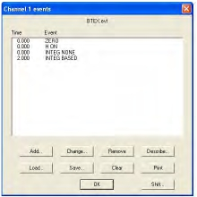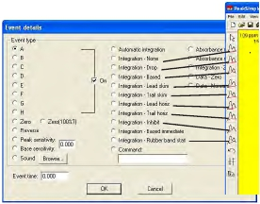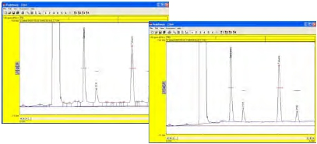

The Events Screen is used to place integration

events in a chromatogram for easier data processing. Any

of the integration events can saved to the events file

where they can be used for subsequent runs.

**Change**

Click on an existing event to select it. Click on the

**Change** button to change the parameters of the event.

**Add**

Click on the ADD button to add a new event

to the events table. The events details screen will

appear to select the new event from. To add an

integration event, click on the event and enter the

start time at the bottom left of the screen, then

click OK.

Events A-G are not used in the DPS GC. We

use event H to allow PeakSimple to stop the GC

program sequence and temperature program.

Using the Zero function zero’s the detector

signal at the start of the run. This will start the

signal at the baseline for better looking chro-

matograms.

The peak sensitivity features are explained in the Integration section of the manual.

The integration

events in the middle of the

table follow the same

sequence at the Manual

Integration events, and are

described in detail in that

section of the manual. Any

of the events can be used

multiple times during a

run.

In the example above,

the left chromatogram does not have the event Based. In

the right chromatogram the event Based is placed at 1.2 min. This event fixes the baseline at the

time selected. After this event all of the peaks are quantitated correctly.

GC’s.

The Absorbance buttons on the right side of the screen are for HPLC and not used in DPS

162

**Remove**

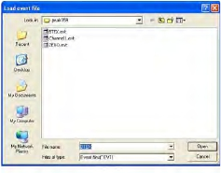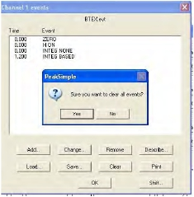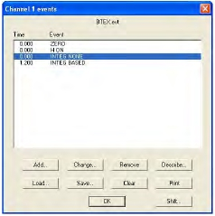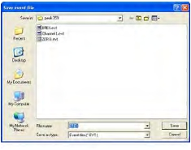

Click on and event and then the**Remove** button to

remove the event from the event table.

**Describe**

The describe button is for other GC’s where they

label the events (A-H). The DPS Control Software

performs this function in the Systems screen under

Configure Names.

**Load**

Click on the**Load** button to load an existing events file

with the**.EVT** file extension.

**Save**

Click on the**Save** button to save a events file, or to

update an existing one.

**Clear**

Clicking on the**Clear** button deletes all events from the

window.

**Print**

Clicking on the**Print** button sends the events table to the printer.

163

**Channels-Postrun**

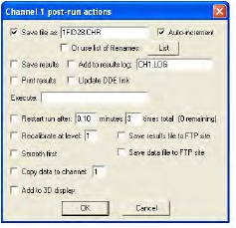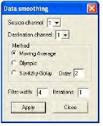

The Postrun Screen is used to determine all the

actions that are to be done in PeakSimple after a

chromatogram run. Clicking on the**Postrun** box for

channel 1 in the Channel controls window will open up

the Channel 1 postrun actions window.

**Save file as “X”**

The Save file as checkbox, when selected, auto-

matically saves a chromatogram file to disk after a run

is completed. The file will be saved under the file name

entered in the information field to the right of the

checkbox. Please use the default PeakSimple folder for

all Saved data!

**Auto-increment**

When selected, the Auto-increment checkbox will

incrementally add a numeric digit to the entered filename after each run. For example, a chro-

matogram run saved as RUN.CHR would be saved as RUN1.CHR after the second run and

RUN2.CHR after the third run.

The**Save results** checkbox, when selected, will save the data in the results screen to disk

after a chromatogram run (*Note: This is not the raw data but instead the ASCII results*). The**Add**

**to results log “X”** checkbox adds the results of a run to the results log specified in the informa-

tion field to its right. It will be saved under the same filename as the raw data but with the exten-

sion .RES, for example RUN1.RES.

The**Print results** checkbox will print whatever is specified to be printed in the Print format

window, this might include the chromatogram and its results data. The**Update DDE link** checkbox,

when selected, will automatically update the Dynamic Data Exchange link once the run is com-

pleted.

**Execute “X**

The Execute information field opens any executable file (.exe, .bat, .bas) after the chromato-

gram run is completed.*Note: Be sure to include the full filename and path for the executable file.*

Control is returned to PeakSimple when the called application closes.

**Restart run after “X”**

The Restart run after “X” checkbox and information field restarts a chromatogram run after

an inputted delay time. The delay time is inputted in minutes and can be repeated as many times

as is entered into the times total information field.*Note: If 0 is entered into the times total*

*information field then the run will be restarted after infinite number of times.*

**Recalibrate at level “X”**

The recalibrate at level “X” checkbox and information field

recalibrates all identified peaks at the end of a run at a given level from

1 to 7. This feature is normally implemented as part of an autosampler

queue. Detailed instructions are given in the Autosampler queue docu-

mentation section.

**Smooth first**

The smooth first checkbox runs the smoothing algorithm as is was

last applied to the chromatogram before the final integration is done. If

the box is left unchecked no smoothing will be done to the chromato-

gram run.

164

C**opy data to channel “X”**

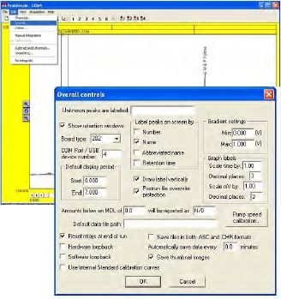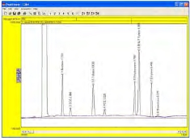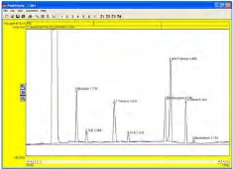

The Copy data to channel “X” checkbox and information field inputs the chromatogram run

into whatever channel is selected in the information field. Only the values 1 to 6 can be inputted

into the information field as there are six chromatogram channels in PeakSimple.

**Overall Window**

The Overall controls window is

used to define and control many of the

options in PeakSimple. Clicking on**Edit**

in the PeakSimple menu bar and then

**Overall** from the drop down menu will

open up the Overall controls window.

**Unknown peaks are labeled “X”**

The Unknown peaks are labeled

information field, when filled out, labels

all unknown peaks the value that is in

the information field. If the word “Peak”

was entered into the information field

then all unknown peaks would be labeled

“Peak”.

**Show retention windows** checkbox is checked

by default and thus retention windows are visible

in PeakSimple; un-checking the Show retention

windows checkbox removes the retention windows

from sight.

**Board Type**

By default the board type is set to 202 for all DPS GC’s.

**COM Port / USB device number “X”** information

field specifies the COM port or USB device number that

is to be used for the connection between PeakSimple and

the hardware. In all DPS GC’s where the computer is

running in the GC we use COM4. When PeakSimple is

running on an external computer we use COM2. We do

not use the USB device number.

**Label peaks on-screen by**

The label peaks on-screen by options box enables a

peak to be labeled by as many as four options. The

**Number** checkbox labels all peaks with their peak

number. The**Name** checkbox labels all peaks with their

full name. The**Abbreviated name** checkbox labels all

peaks with a shorter, four character abbreviated name

while the**Retention time** checkbox labels all peaks with

their retention times.

**Draw label vertically** checkbox specifies whether

peaks should be labeled horizontally or vertically on the

chromatogram screen. When the box is checked the

peak labels will be drawn vertically when it is deselected

they will be drawn horizontally.

165

**Default display period**

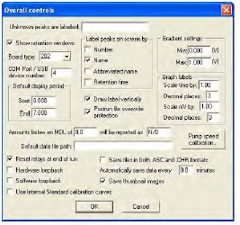

The default display period options box is used

to define the default display limits for a Peak-

Simple chromatogram. The**Start** information field

is used to specify the default beginning limits while

the**End** field is used to specify the end of the

default display limits. The start and end display

limits can also be adjusted by the left and right

arrows below the chromatogram in the main

display window.

**Postrun file overwrite protection**

Postrun file overwrite protection protects a

saved file from being written over when the auto-

increment feature is selected in the Postrun

window. Instead of writing over a used filename an

auto-incremented run will select the next unused number in the sequence to save the file to disk.

For example, if file TEST02.CHR already exists on disk PeakSimple will save the file as

TEST03.CHR.

**Amounts below an MDL of “X” will be reported as “Y”**

Peaks with a value below a specified Minimum Detection Level, or MDL will be reported as

whatever is specified in the second information field, typically N/D or not detected. The number

that is below the MDL will not be reported, only the entry in the second information field will be

seen.

**Default data file path**

Typically all PeakSimple files are saved to the PeakSimple directory but by entering a full

directory path into the Default data file path information field another directory can be selected to

save files to.*Note: It is recommended that users save all PeakSimple files to the PeakSimple*

*directory. If necessary export files to a different directory after saving them to the PeakSimple*

*directory.*

**Reset relays at end of run**

The Reset relays at end of run checkbox, when selected, turns off all relays (A-H) at the end

of a chromatogram run. If the box is left un-selected the relays will not be shut off after a chro-

matogram run. In DPS GC’s we only use the H relay, all of the other relays are not connected to

the GC. The same functions are handled through the TIMELINE feature of the DPS GC Control

software.

**Save files in both .ASC and .CHR formats**

The Save files in both .ASC and .CHR format checkbox, when selected, saves files in the

.ASC format (ASCII) and the .CHR format (chromatogram). If the checkbox is not selected files

will be saved only in the .CHR format.

**Automatically save data every “X” minutes**

The Automatically save data every “X” minutes checkbox and information field, when

selected, saves the data during a chromatogram run at intervals specified by the information in

the information field. This feature is useful for runs where power outages are frequent and data

can be lost.

166

**Colors**

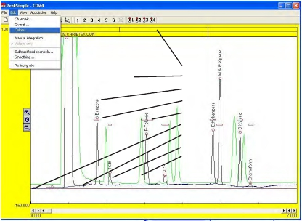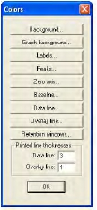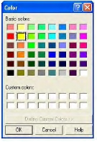

The Colors window

determines the color

schemes that are to be

used throughout Peak-

Simple. Open the colors

window by selecting**Edit**

from the PeakSimple

menu bar and then**Colors**

from the list of options.

Selecting the

**Background** button with

the mouse cursor opens

up the Background color

window. The background

color can be chosen from

a set of 48 colors by

selecting a color and then

affirming the choice by

clicking on the OK button.

Background

Graph Background

Label

Peaks

Retention Windows

Zero Axis

Baseline

Data Line

Overlay line

The Graph background window is opened up by selecting the**Graph**

**background** button in the Colors window. The graph background color is

changed by selecting a color and then clicking on the OK button to make the

color change.

The color of the labels controls the color of the words that belong to

the peaks. The color of the labels is changed by selecting the**Labels** button

to open up the Labels color window. In the Labels color window select a

color and press the OK button to make the change to the label color.

The peak color is the color of the circle at the top of each identified

peak and is determined by the Peak color window which is opened up by

selecting the**Peak** button in the Color window. Select the desired peak color

and then click on the OK button to close the window and affirm the change.

The color of the zero axis is chosen by clicking on the**Zero axis**

button and then selecting a color from the Zero axis color window.

Clicking on the OK button closes the window and makes the change to the

color of the zero axis. Don‘t set the zero axis color to the same color as

the Graph background because they won‘t be distinguishable from each

other.

The baseline is the line that runs along the bottom of the peaks and

its color is changed by selecting the**Baseline** button and then choosing a

color from the Baseline color window. The change is made once the OK

button is selected and the window is closed.

The data line is the signal line that makes up the peaks in Peak-

Simple and its color is defined by selecting the**Data line** button in the

Colors window and then selecting a color from the Data line colors window. Once the desired color

is selected apply the color change by clicking on the OK button to close the window.

167

The overlay line is a data line from a chromatogram that has been

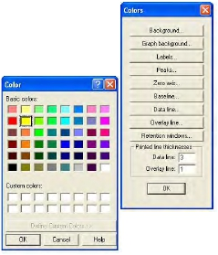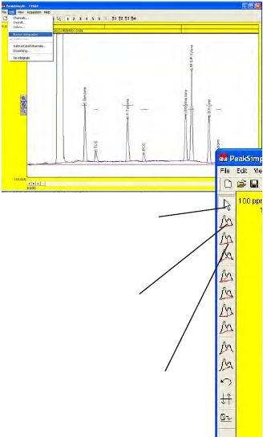

overlaid on top of an existing chromatogram and its color is changed by

selecting the**Overlay line** button in the Colors window and then selecting a

color with the mouse cursor in the Overlay line colors

window. The color changes are made once the OK

button is selected and the window closes.

Retention windows are the horizontal bars that

appear on-screen and their color can be changed by

clicking on the**Retention windows** button in the Colors

window and then selecting the desired color in the

Retention window colors window. To apply the color

changes click on the OK button to close the window.

**Printed line thickness**

**T**he thickness of the Data line and the Overlay line

when a chromatogram is printed is determined by the

**Data line** information field and the**Overlay line** informa-

tion field. The thickness of the Data line is determined

by the numerical value in the Data line

information field, larger numerical

values will result in thicker lines.

**Manual Integration**

The manual integration tools are

used to manually draw in a baseline in a

PeakSimple chromatogram. The manual

integration toolbar is opened up by

selecting**Edit** from the PeakSimple

menu bar and then clicking on the

**Manual integration** option. The manual

integration toolbar appears to the right

of the PeakSimple toolbar in the upper

right hand corner of the screen.

**Off Integration Tool**

The Off Integration tool or the mouse cursor is used to end a

manual integration mode once it has been selected. When the mouse

cursor icon is selected no more changes to the baseline of a chro-

matogram can be performed until another manual integration tool is

selected.

**None Integration Tool**

The None integration tool adds the area of one peak to the area

of an adjacent peak. Once the None integration tool is selected click on a

valley between two peaks with the mouse cursor to change the baseline.

**Drop Integration Tool**

The Drop integration tool drops the baseline between two peaks

straight down onto an existing baseline. The Drop integration tool is used

by selecting the Drop tool in the manual integration toolbar and then clicking on a

valley between two peaks to change the baseline.

168

**Based Integration Tool**



The Based integration tool raises the baseline to a valley between two

specified peaks. To change the baseline select the Based tool and click on a

peak with the mouse cursor to raise the baseline up to the valley.

**Lead Skim Integration Tool**

The Lead skim integration tool skims a peak’s area off the leading edge

of an adjacent peak. To skim a peak off the leading edge of another peak

select the lead skim tool from the manual integration toolbar and then click

on the valley between the two specified peaks with the mouse cursor.

**Trail Skim Integration Tool**

The Trail skim integration tool skims a peak’s area off the trailing edge

of another, adjacent peak. To skim a peak off the trailing edge of another

peak select the Trail skim tool and click on the valley between two peaks

with the mouse cursor to make a change.

**Lead Horizontal Integration Tool**

The Lead horizontal integration tool draws the baseline horizontally for

the leading peak while the trailing peak’s baseline stretches from the horizon-

tal line to the next valley. The Lead horizontal tool is selected in the manual

integration toolbar and once a valley is selected the change to the baseline is

made.

**Trail Horizontal Integration Tool**

The Trail horizontal integration tool draws a baseline horizontally for

the trailing peak while the leading peak’s baseline stretches from the

horizontal line to the previous valley in the chromatogram. The Trail hori-

zontal tool is used by selecting the Trail horizontal tool in the manual

integration toolbar and then clicking on a valley with the mouse cursor to

make the change.

**Inhibit integration Tool**

The Inhibit integration tool ends a baseline after a valley thereby

stopping the peak’s area from being counted along with the rest of the

chromatogram. To use the Inhibit tool select the tool in the manual integra-

tion toolbar and then click on the valley between two peaks to end the

baseline.

**Rubber Band Integration Tool**

The Rubber band integration tool is used to manually draw the base-

line in a chromatogram. The Rubber band tool is selected in the manual integra-

tion toolbar and is clicked an dragged on the chromatogram to draw the baseline.

169

**Undo Integration Tool**

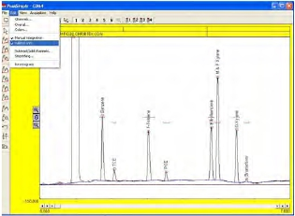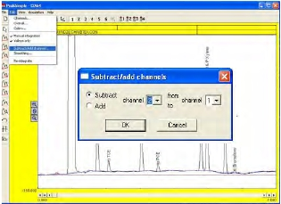

The Undo integration tool removes all changes done to the baseline of a

chromatogram with the manual integration tools. To use the Undo tool click

on the tool in the manual integration toolbar and all changes will be undone.

*Note: Changes made to a chromatogram with the Reverse and Zero*

*integration tools cannot be undone with the Undo tool.*

**Reverse Integration Tool**

The Reverse integration tool inverts a selected peak or a selected group

of peaks in a chromatogram. A peak is inverted by selecting the Reverse tool

in the manual integration toolbar and then clicking and dragging the mouse

cursor over the peak.

**Zero Integration Tool**

The Zero integration tool sets the value of the data line at zero starting

at a selected point. To zero the data line at a given point select the Zero tool

from the manual integration toolbar and click on the data line with the mouse

cursor.

**Valleys Only Option**

The Valleys only option is available

only when the Manual integration toolbar

is open in PeakSimple. The Valleys only

option can be selected by opening up the

Manual integration toolbar in the Edit

menu and then selecting the Valleys only

option immediately below Manual integra-

tion in the drop down menu. When the

Valleys only option is selected all changes

made to the baseline of a chromatogram

will snap only to the valleys of the chro-

matogram. When the Valleys only option is

turned off changes made to the baseline of

a chromatogram will go to wherever the

mouse cursor was clicked.

**Subtract/Add Channels Menu**

The Subtract/Add channels menu

removes or adds the analog data signal

from/to one channel in PeakSimple from/

to another channel. The Subtract/Add

channels menu is opened by selecting the

Edit menu and then by clicking on Sub-

tract/Add channel in the drop down menu.

170

**Subtracting a Channel**

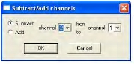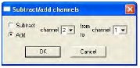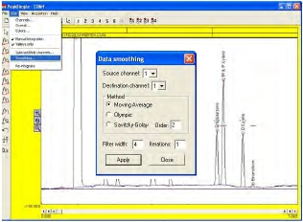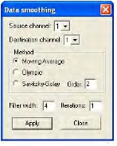

To subtract one channel from another channel click on the

Subtract radio button with the mouse cursor and select the

channel that is to be taken away in the first dialogue box. In the

second dialogue box select the channel that is to have the first

selection taken away from. Click on OK with the mouse cursor to

effect the changes.

**Adding a Channel**

To add one channel to another channel select the Add radio

button in the Subtract/Add channels menu. Select the channel

that is to be added by selecting a number in the first dialogue box

and then choose the channel that it is to be added to by selecting

a number in the second dialogue box. All changes are made once

the OK button is selected.

**Smoothing Window**

The Data smoothing window deter-

mines all the smoothing options that are to

be performed on a data line. The Data

smoothing window is opened by selecting

Edit from the PeakSimple menu bar and

then selecting Smoothing from the list of

options.

The**Source channel** dialogue box

specifies which channel the data line that

is to be smoothed is in. The**Destination**

**channel** is the channel that the smoothed

data line from the source channel will be

displayed in.

**Method**

The method of smoothing is determined by the smoothing algorithm selected in the Method

box. The**Moving Average** algorithm sets each sample to the average of the samples around it

including itself. The number of samples taken into account depends on the Filter width. The

**Olympic** algorithm is similar to the Moving Average but the highest and

the lowest values in the set of samples are discarded before the

average is taken. The**Savitsky-Golay** algorithm is similar to the Moving

Average but each of the samples is weighted according to a set of

weighting factors. Increasing the number of in the**Order** dialogue box

gives more weight to the central samples when using the Savitsky-

Golay method.

**Filter Width The** Filter width dialogue box controls the number of

samples that are to be taken into account when using the Moving

Average smoothing method. A filter width of 2 means that 2+1+2

samples are taken while a filter width of 5 means that 5+1+5 samples

are taken.

**Iterations**

The Iteration dialogue box controls the number of items a smoothing method is to be applied

to a chromatogram peak. Every iteration smooths the data line more than the previous iteration

eventually making the data line flat.

171

**The Re-Integration Option**

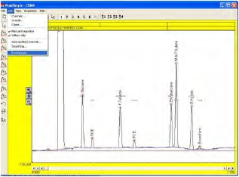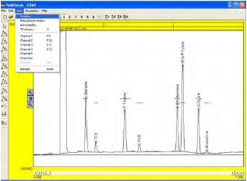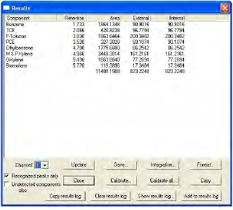

The Re-Integration option is used to

fully re-integrate a baseline in Peak-

Simple. When changes are made to a

baseline often a partial integration will

occur, selecting Re-integrate will perform

a full integration on the baseline. The Re-

integrate option can be selected by

clicking on Edit in the PeakSimple menu

bar and then Re-integrate from the list of

options.

View Pull-Down Menu

**EDIT-View-Results Window**

The Results window displays the

results of the chromatogram runs per-

formed in PeakSimple. The Results

window is opened by clicking on View in

the PeakSimple menu bar and then select-

ing Results from the list of options.

The**Channel** option scroll bar speci-

fies which of the six channels the results

data should be displayed for. When the

**Recognized peaks only** checkbox is se-

lected only the results for named peaks

will be displayed. The**Undetected compo-**

**nents also** checkbox displays the results

for the undetected components as well as

the detected components in the chromato-

gram run when the option is selected.

**Update**

The Update button in the Results

window updates the DDE link between the

Results data and the DDE host program

(typically Excel).

172

**Save**

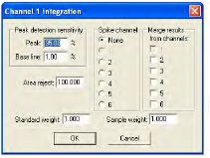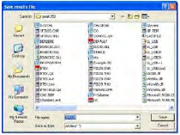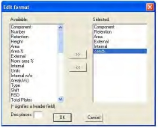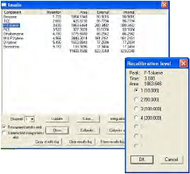

Selecting the Save button in the results window opens

up the Save results file window. In the Save results file

window the results file is saved with a .res extension. The

file is an ASCII file and not the raw chromatogram data.

**Integration**

As a convenience the integration button in the results window

opens upon the same integration window that can be accessed in the

Channels window. For more information on the integration window

consult the Channels-Integration portion of this manual.

**Format**

Selecting the Format button in the Results window

opens up the Edit format window. The Edit format window

allows the user to specify the information that is to be

included in the Results table. The**Available** options box in

the Edit format window displays all the available options that

can be included in the results but that aren’t selected. An

option is added to the**Selected** options box by highlighting

the item in the Available box and clicking on the right facing

arrow button. To deselect an option from the Selected box

highlight the item and click on the left facing arrow button.

The**Dec. places** dialogue box specifies how many decimal

places a highlighted unit will display in the Results table.

**Close**

The Close button exits the Results window and returns the user to the main screen.

**Calibrate**

The Calibrate button recalibrates a recognized

peak in the Results table. Highlighting a peak name and

selecting the Calibrate button opens up the Recalibra-

tion Level window. The window specifies which peak

level should be calibrated. Following the Recalibration

level window is the Calibration window which is dis-

cussed at further length in the Calibration section of

this document.

173

**Calibrate All**

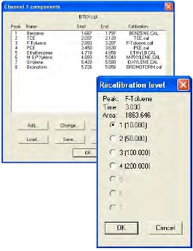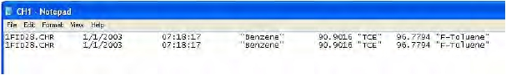

The Calibrate all button recalibrates all the

recognized peaks at once. The Calibrate all button

calibrates all peaks with existing calibration curves on

a particular calibration level. If named peaks are in

the results table without calibration curves an error

message (NOT ENOUGH DATA POINTS), will be

displayed. Check the Components table to make sure

that all compounds have Calibration curves associ-

ated with them.

**Copy**

The Copy button in the results window copies the results report to

the Clipboard. Once the report is copied it can be pasted into other pro-

grams i.e. Excel.

**Copy Results Log**

The Copy results log button copies the .log file for the results to the Clipboard. This log file

can be pasted into any Windows program. A certain number of lines in the results log will always

be copied, by default the number is 20. If more than 20 lines are needed for an application the

user must modify the peakwin.ini file located in the Windows folder. The default entry in the files

is (SpareLines=20), delete the number 20 and insert the number of lines that are needed (up to a

maximum of 100).

**Clear results Log**

Clicking on the Clear results log button erases the results log file.

**Show Results Log**

The Show results log button opens up the Windows Notepad to view the results log.

**Add to Results Log**

To add the current report to the results log click the Add to results log button. The report

can automatically be added to the results log at the end of each chromatogram run by checking

the Add to results log checkbox in the Postrun window.

174

**View Autosampler Window**

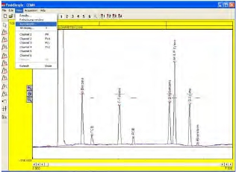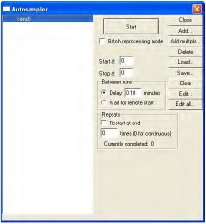

The Autosampler window allows a

list of control files to be run automatically.

Control files are the master files which

specify all parameters including tempera-

ture programming, component, and event

files. These control files run tasks in

PeakSimple. To open up the Autosampler

window click on the View menu in the

menu bar and then select Autosampler

from the available options.

**Start/Stop**

The Start button, when pressed, begins the operation

of the autosampler queue or reprocessing queue. A queue

must be created or loaded before the control files can run.

Once the autosampler is in operation the Start button

changes into the Stop button. The Stop button ceases the

autosampler operations that were previously running.

**Batch Reprocessing Mode**

To select Batch reprocessing mode click on the check

box to the options left. While using the Batch reprocessing

mode the user loads a list of previously stored chromato-

gram files in the list box of the left and then selects a

control file which reprocesses the data files. When the

operation begins PeakSimple will load each data file in the

list into channel 1, perform the specified functions, and

then increment to the next data file in the list.

**Start at** dialogue box specifies which control file number to begin operation first. If no

number is entered the autosampler will begin at the first control file.

**Stop at** dialogue box specifies the last control file to be run before operations of the au-

tosampler cease. If no number is entered in the dialogue box the autosampler will end after the

last control file in the list is run.

**Delay “x” minutes** radio button, when selected, specifies how many minutes PeakSimple will

wait before running the next control file in the list box.

**Wait for remote start** radio button, when selected, instructs the autosampler to wait for a

remote start signal before advancing to the next control file.

**Restart at end** checkbox restarts the queue after getting to the end of the control files in the

list box. In the**“x” times** information field the user enters the number of times the control files in

the list box should be cycled if the Restart at end checkbox is selected. If the value 0 is selected,

the queue will be cycled continuously.

**Close**

The Close button closes the Autosampler window when it is selected.

175

**Add**

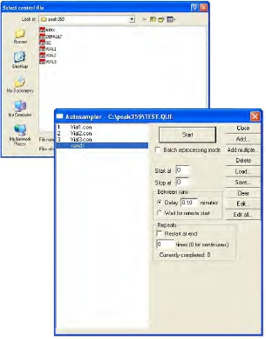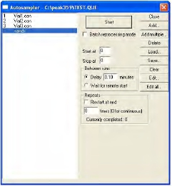

Select the Add button to add a control

file to the queue. Selecting the button opens

the Select control file window where the file

can be loaded into the list box. Each control

file in the queue must have a different name

even though almost identical actions are

performed.

**Add Multiple/Batch Reprocessing**

The Add multiple button allows the

user to load multiple data files into the list

box. Click on the button to open up the Select control

file window and then click on a control file name to

open up the Select data filenames window. Select as

many data files as needed by pressing the shift button

and clicking with the mouse cursor and then click on

OK to load them into the queue. The Add multiple

button is only useful for use with the Batch reprocess-

ing mode.

**Delete**

After highlighting a control file in the list box to the left select the Delete button to remove

that control file from the queue.

**Load**

Select the Load button to open up a previously

saved queue file. Clicking on the Load button opens up

the Load autosampler queue window where the queue

file can be selected and loaded.\

**Save**

Selecting the Save button opens up the Save

autosampler queue window. Save the queue in the file

box by naming the file and selecting Save. It is recom-

mended that all files are saved to the PeakSimple

directory.

**Clear**

The Clear button erases the entire queue.

176

**Edit**

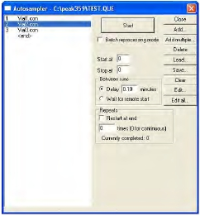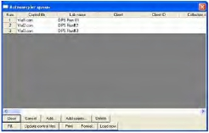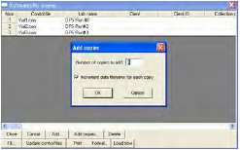

After highlighting a control file select the Edit

button to modify that control file. Selecting the Edit

button loads the control file on the PeakSimple main

screen. To make any changes click on the main screen,

do all modifications, and then select Save all from the

PeakSimple file menu

**Edit All**

To edit all the control files in the queue at once

click on the Edit button to open up the Autosampler

queue spreadsheet. Many of the commonly adjusted

control file parameters are displayed in the spread-

sheet enabling the user to input changes to the queue.

Not all control file parameters can be modified by using

Edit all (only parameters that are selected in Format)

and so must be done individually with the Edit function.

**Autosampler Queue Window**

**Close**

The Close button exits the window after prompt-

ing the user to save the spreadsheet.

**Cancel**

The Cancel button exits the spreadsheet window

without prompting the user to save.

**Add**

Selecting the Add button opens up the Select

control file window where an existing control file can

be added to the queue.

**Add Copies**

After highlighting a control file in the spread-

sheet select the Add copies button to add copies of the

file to the list. Once the Add copies window pops up

input the number or copies to be made in the dialogue

box and specify whether the file names should be

incremented. The Add copies button is useful for

creating a queue from scratch with a single control file.

**Delete**

**T**he Delete button deletes a highlighted control file off the list. If no file is highlighted then

the last file bill be deleted from the queue.

177

**Fill**

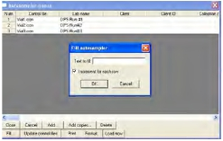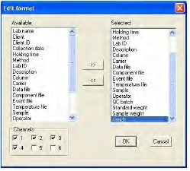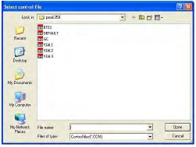

The Fill button fills a spreadsheet column, row,

or cell with selected text. Once the desired cells are

highlighted clicking the Fill button opens up the Fill

autosampler options box. Input the text to fill in the

information field and specify whether the text should

be incremented for each row.

**Update Control Files**

Selecting the Update control files button saves

all changes to the control files in the list.

**Print**

The Print button prints the queue spreadsheet.

**Format**

To change the format of the queue spreadsheet

and open the Edit format window select the Format

button. In the Edit format window a format type can

be added by selecting it in the Available window and

then hitting the right facing arrow button. To remove

a format type from being displayed in the spreadsheet

highlight the format type in the Selected box and click

on the left facing arrow.

**Load Now**

After highlighting a control file select the Load

now button to load that control file to the main

PeakSimple screen. Click on the screen and make any

changes to the control file and then select Save all to

save the changes.

178

**3D Display Window**

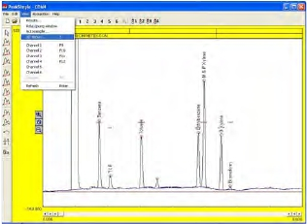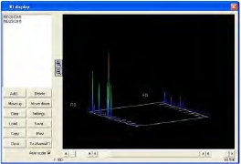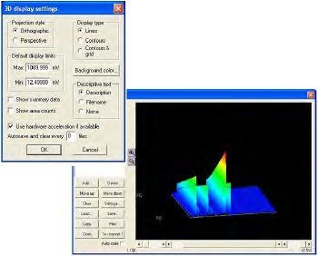

To view the 3D Display, select 3D in

the View window. The 3D display allows

you to load multiple chromatograms and

view the in 3D. The display can be rotated

to view trends over time. No quantitative

data can be generated through the 3D

display, but it is a valuable tool for viewing

trends.

**Add**

To Add chromatograms to the

display, select the individual chromato-

grams.

**Delete**

The Delete button will Delete the highlighted

chromatogram.

**Rotate**

By holding down the right mouse button you

can rotate the 3D display 360 degrees to view

trends.

**Move Up**

Moves the selected chromatogram up one

position.

**Move Down**

Moves the selected chromatogram down one position.

**Clear**

The Clear button clears all data from the 3D display.

**Settings**

The Settings screen allows you

to change many variables in the 3D

display. The Display type, Colors,

data Description, and default limits

can be easily be changed.

An example of contours and

grid is shown to the right.

179

**Load**

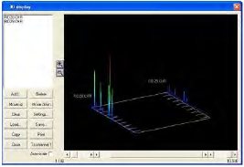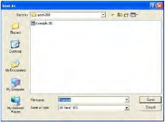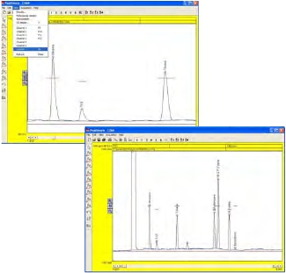

Loads a chromatogram into the 3D display.

**Save**

Saves the contents of the current 3D dis[play. The

display can be viewed again using the Load command.

**Copy**

Copies the current display to the the Windows clipboard.

**Print**

Prints the display to the default printer.

**Close**

Closes the 3D display.

**View Unzoom**

To unzoom from a close up view of

a chromatogram select the Unzoom tool

from the View menu or hit F6. Peak-

Simple will zoom out to the first level

with the original display units of the

chromatogram when the Unzoom tool is

used. The Unzoom button in the Peak-

Simple toolbar can also be used to

unzoom a chromatogram or F6 on the

keyboard.

180

**Refresh**

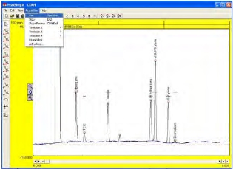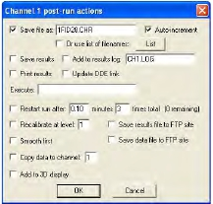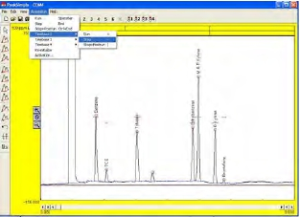

The Refresh tool in the View menu redraws the chromatogram screen to fix any glitches or

resolve an error. Pressing Enter on the keyboard also refreshes the screen.

Acquisition Pull-Down Menu

The Acquisition menu contains the commands

to run a chromatogram run when hardware

is connected to the PeakSimple data

system. All Acquisition menu commands

have corresponding keyboard hot-keys for

convenience.

**Run**

The Run command begins a chromatogram run

on the main trigger group when hardware

is connected to the data system. The error

message “No active channels in group”

appears when no hardware is available to

make a chromatogram run. The spacebar can be used to start a run.

**Stop**

The Stop command is used to end a chromatogram run once

it has been started. Using the Stop command ends the

chromatogram run without running any of the Postrun

operations. The End button can also stop a chromato-

gram run.

**Stop + Postrun**

The Stop+Postrun command ends a chromatogram run and

executes the operations specified in the Postrun section.

Holding the Control button and pressing End on the

keyboard is the same as the Stop+Postrun command.

**Timebase**

The Timebase function in PeakSimple allows

you to remotely trigger up to 4 chromato-

graphs. We do not use this function in DPS

GC’s. All channels on a single GC start with

the**RUN**, or**SPACEBAR** buttons.

181

**Re-initialize**

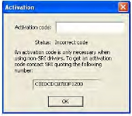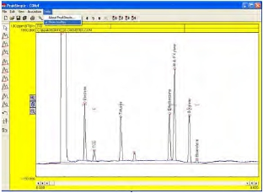

The Re-initialize command reestablishes the connection between the hardware and the PeakSimple

data system. A connection between hardware and the data system has to exist for re-initialization

to occur.

**Activation**

The copy of PeakSimple is already activated when it arrives in the

GC. A Serial Number accompanies the paperwork with the GC.

Activation is for customers that have downloaded PeakSimple

and want to demo the software before purchasing. Once they

have purchased it, the manufacturer supplies an activation

number. There is no need to look for, or enter an activation

number.

HELP Pull-Down Menu

The**EDIT** pull-down menu allows you

to modify most of the operating param-

eters.

**About PeakSimple**

To view program information about

PeakSimple click on the About PeakSimple

option in the Help menu. The PeakSimple

window will pop up and display the informa-

tion.

**Show Tooltips**

The Show tooltips option in the Help menu toggles the PeakSimple tooltips off or on. When

Show tooltips is checked a helpful text tip will appear when the mouse cursor is held over a tool or

button in PeakSimple. The tooltips provide relevant information to the operation and use of the

PeakSimple data system. Most of this manual is contained on the tool tips, which is a convenient

way of learning the software.

182